Kegiatan : Semenisasi Gg. Bunga
Dimensi : 26 m³ (p = 85,8 m, l = 2 m, t = 0,15 m)
Lokasi : RT. 01 Kelurahan Gunung Lingai

SEBELUM SESUDAH
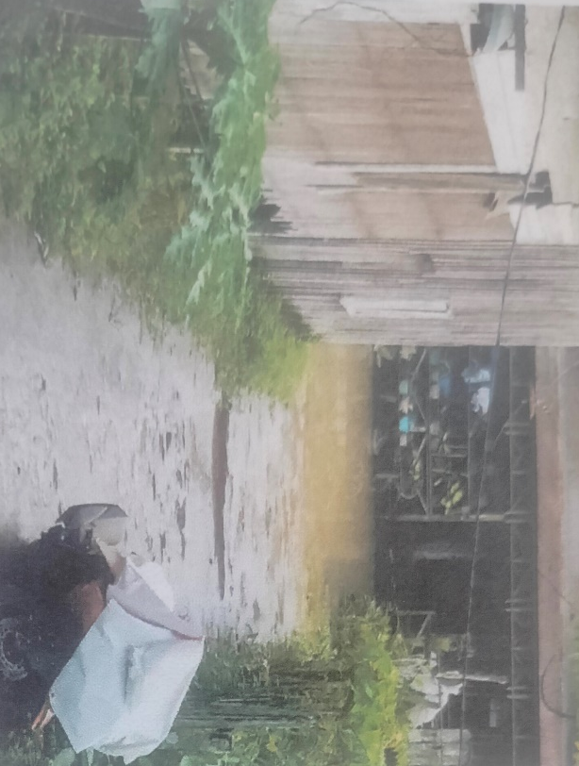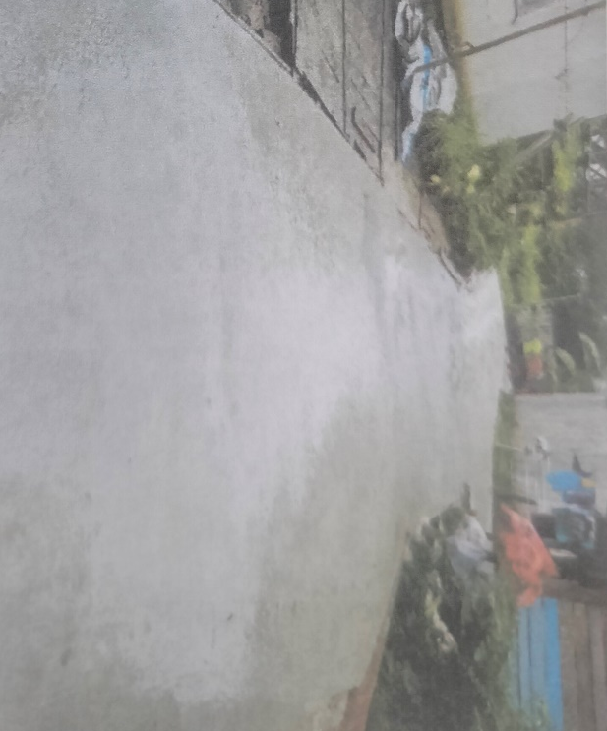

Kegiatan : Drainase
Dimensi : 60 m
Lokasi : RT. 03 Kelurahan Gunung Lingai

SEBELUM SESUDAH
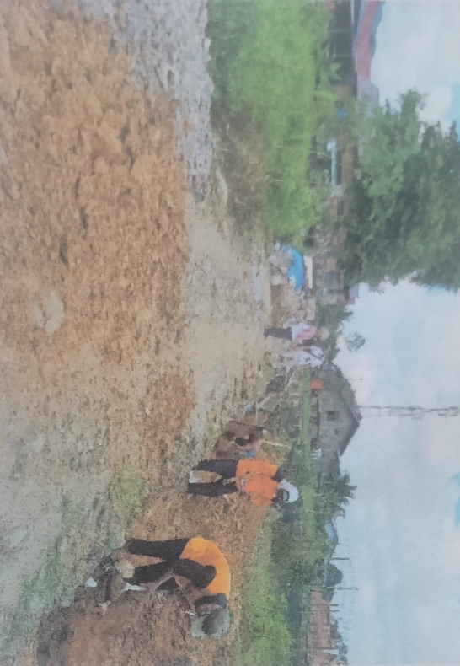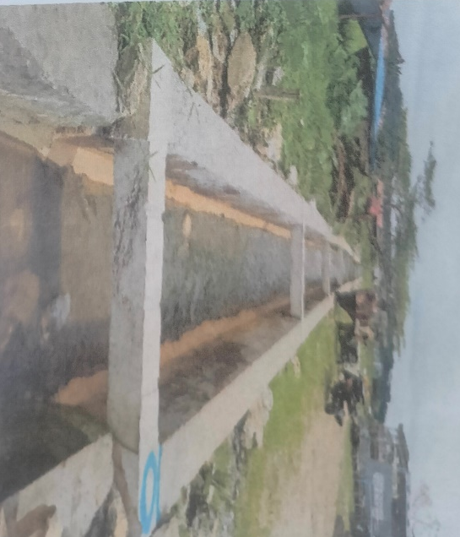

Kegiatan : Renovasi Jembatan Gg. Bidan
Dimensi : p = 3 m, l = 1 m
Lokasi : RT. 04 Kelurahan Gunung Lingai

SEBELUM SESUDAH
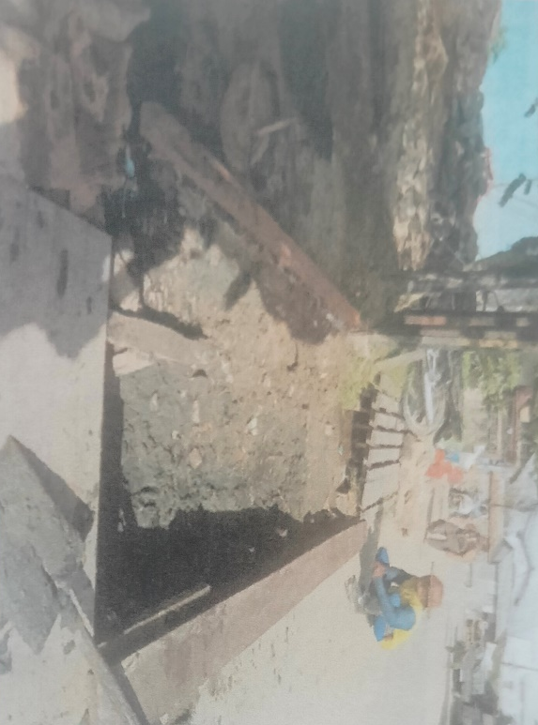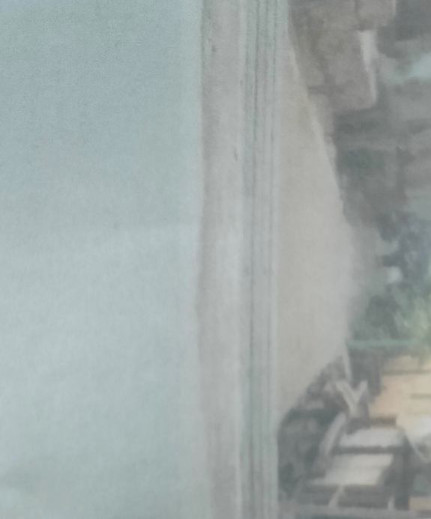
Kegiatan : Semenisasi Jalan
Dimensi : p = 60 m, l = 3 m, t = 0,5 m
Lokasi : Gg. Berkat Blok. AA RT. 05

SEBELUM SESUDAH
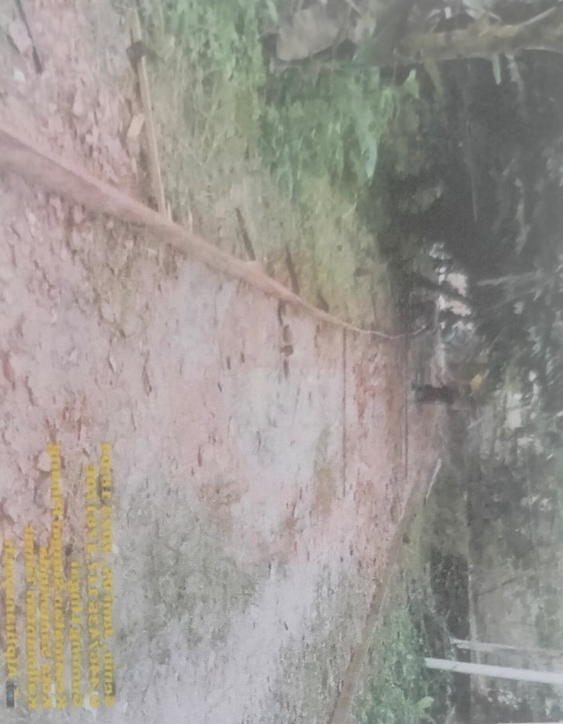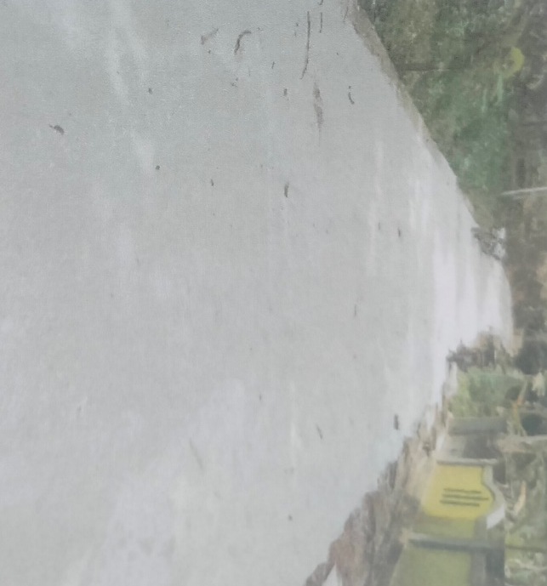

Kegiatan : Pembangunan Pagar
Dimensi : p = 30 m
Lokasi : RT. 06 Kelurahan Gunung Lingai

SEBELUM SESUDAH
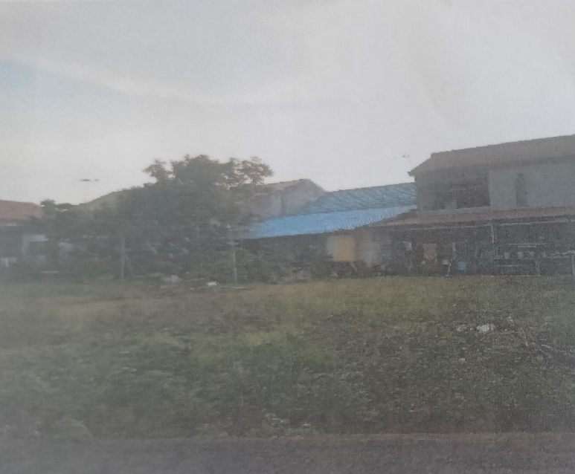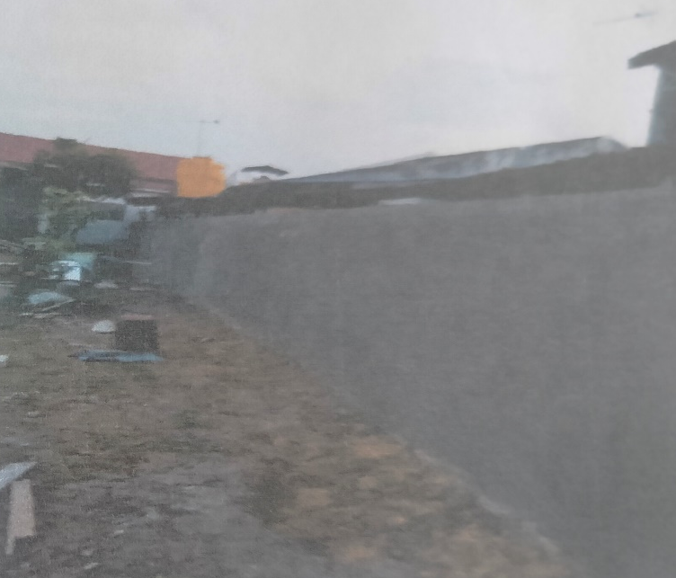
Kegiatan : Pembuatan Portal
Dimensi :
Lokasi : RT. 07 Kelurahan Gunung Lingai

SEBELUM SESUDAH
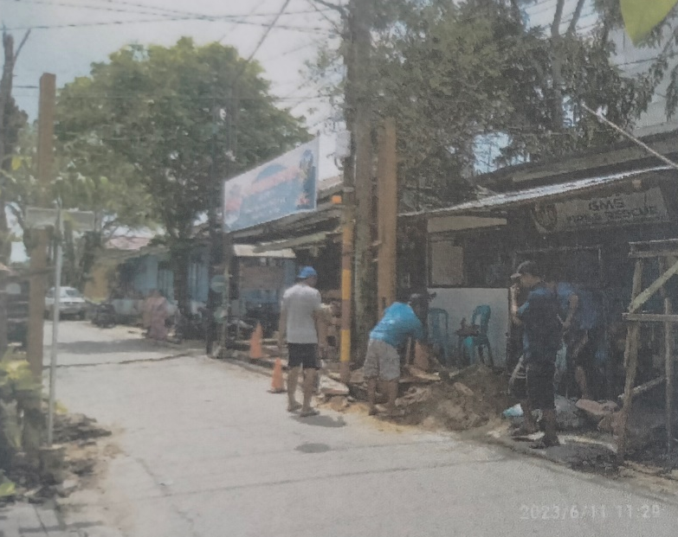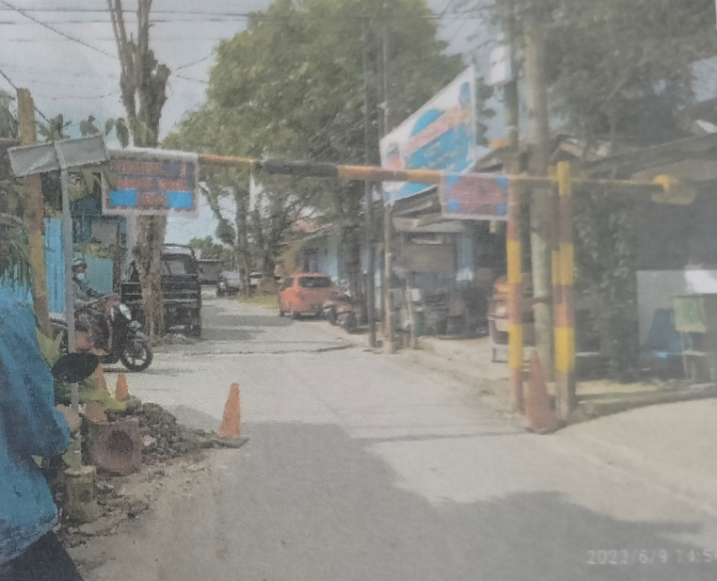

Kegiatan : Rehab Drainase
Dimensi : 50 m
Lokasi : Perum GMS Blok. M RT. 08

SEBELUM SESUDAH
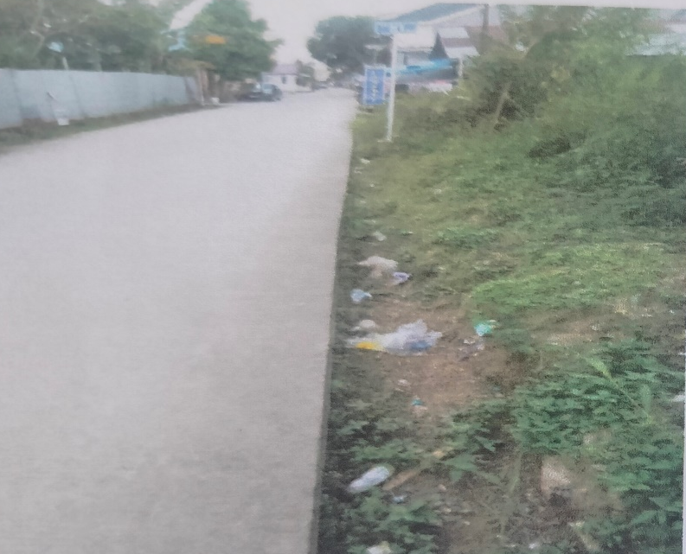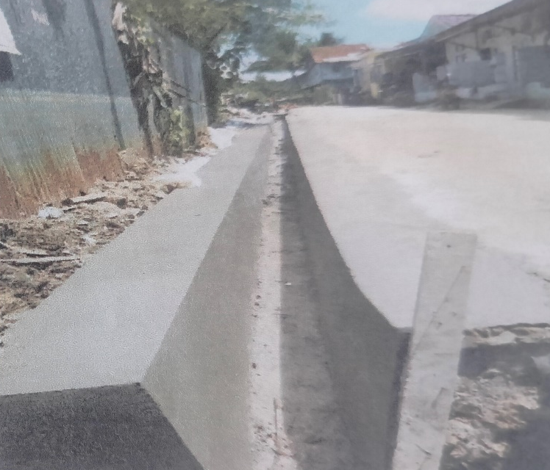

Kegiatan : Pengecatan Gang Kayu
Dimensi :80 m
Lokasi : RT. 09 Kelurahan Gunung Lingai

SEBELUM SESUDAH
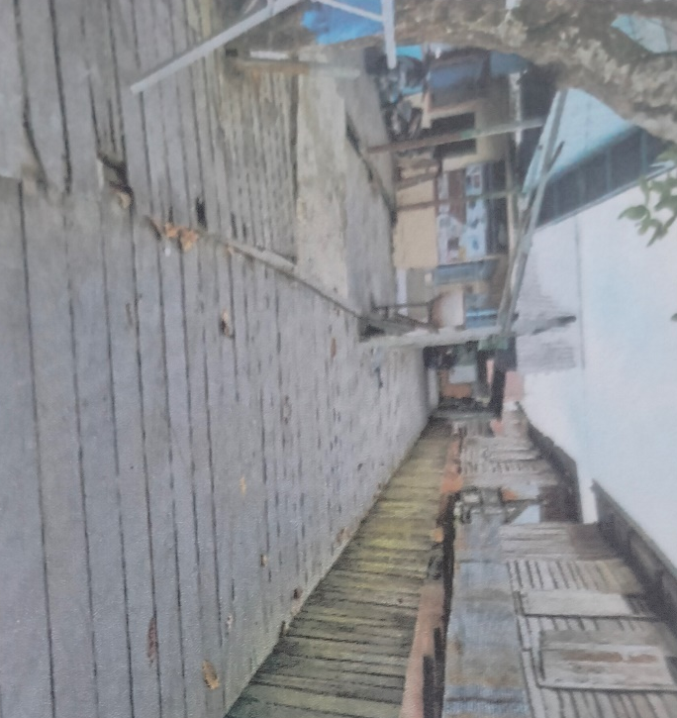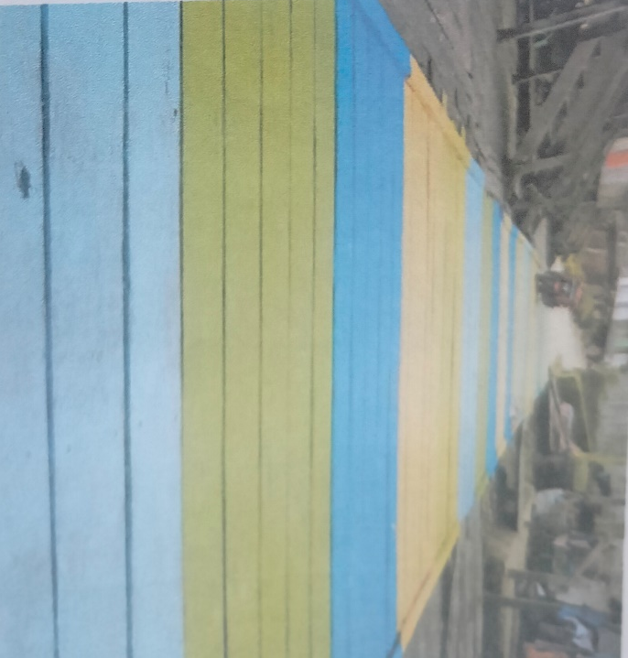

Kegiatan : Semenisasi Gang
Dimensi : p = 133 m, l = 3 m, t = 0,12 m
Lokasi : RT. 09 Kelurahan Gunung Lingai

SEBELUM SESUDAH
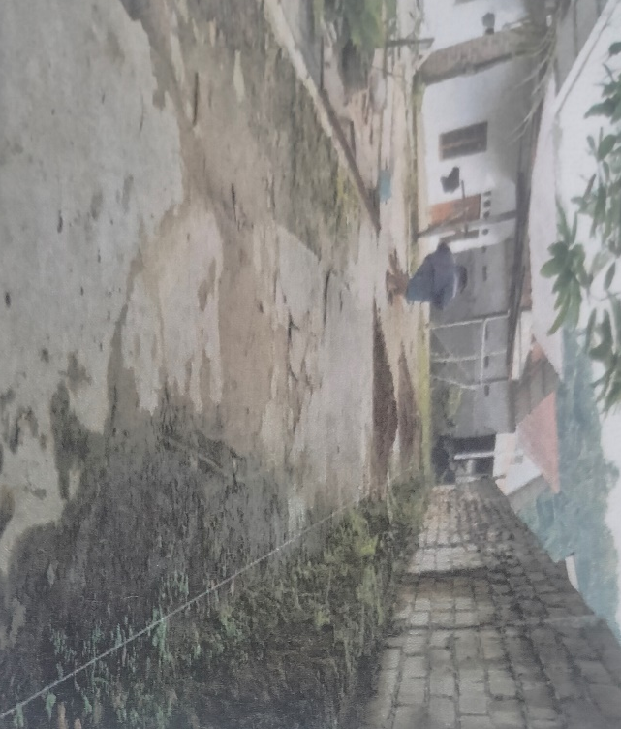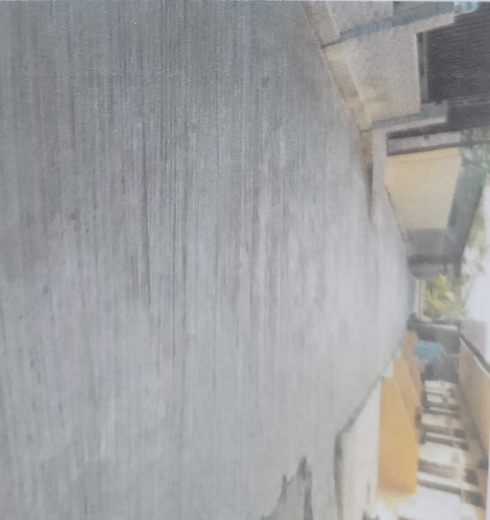
Kegiatan : Semenisasi Gang
Dimensi : 80 m
Lokasi: RT. 09 Kelurahan Gunung Lingai

SEBELUM SESUDAH
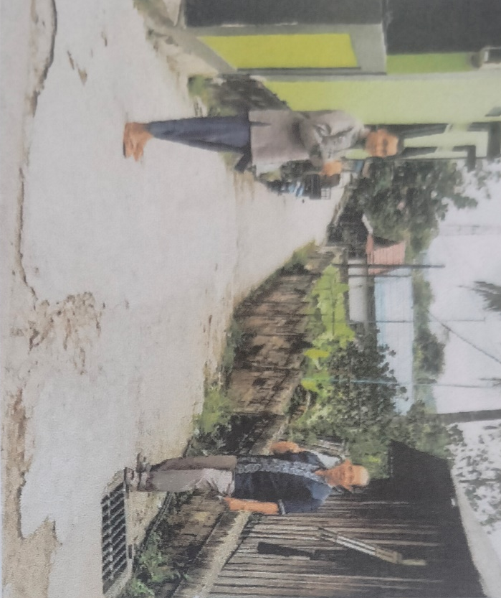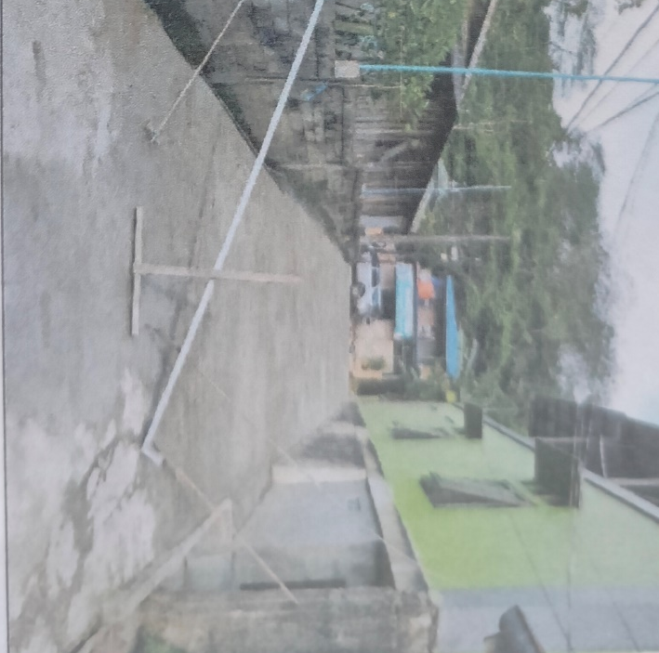

Kegiatan : Renovasi jembatan
Dimensi : p = 133 m, l = 3 m, t = 0,12 m
Lokasi : Gang Madu RT. 10

SEBELUM SESUDAH
